ALCALDIA MUNICIPAL DE USULUTÁN

La Alcaldía Municipal de Usulután en coordinación con el Ministerio de Salud, realizaron la fumigación del mercado regional para prevenir el dengue y eliminar insectos
Fecha de ejecución: 27 de agosto 2020
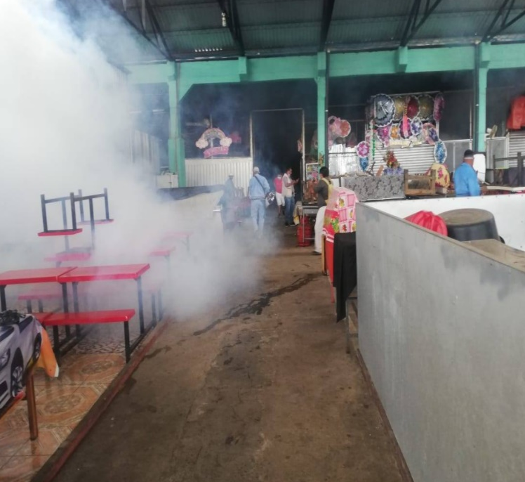

Se realizaron tareas de lavado y limpieza en el Mercado Municipal Número 1 de Usulután, para mejorar las condiciones de los usuarios.
Fecha de ejecución: 27 de agosto 2020

ALCALDIA MUNICIPAL DE USULUTÁN

La Alcaldía Municipal de Usulután realizo la entrega víveres a los habitantes de Colonia Las Delicias de Usulután, Con el objetivo de apoyar y beneficiar a las familias por la pandemia por COVID-19.

Fecha de ejecución: 26 de agosto 2020

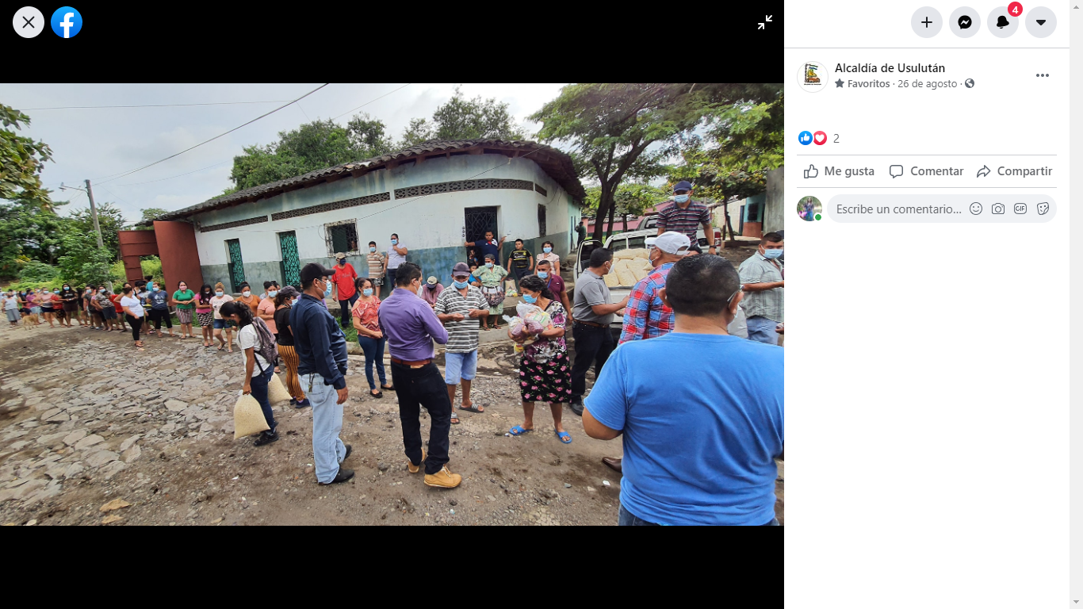

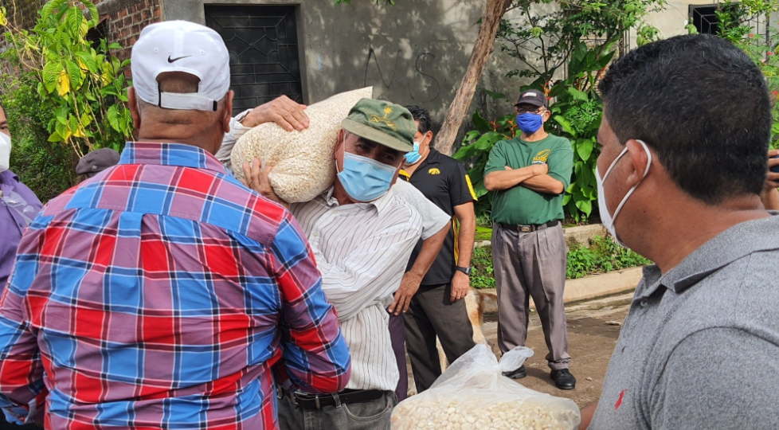

ALCALDIA MUNICIPAL DE USULUTÁN

La Alcaldía Municipal de Usulután se realizó entrega pliegos de láminas a personas que las solicitaron en caserío Las Azucenas del cantón El Trillo de Usulután.

Fecha de ejecución: 25 de agosto 2020

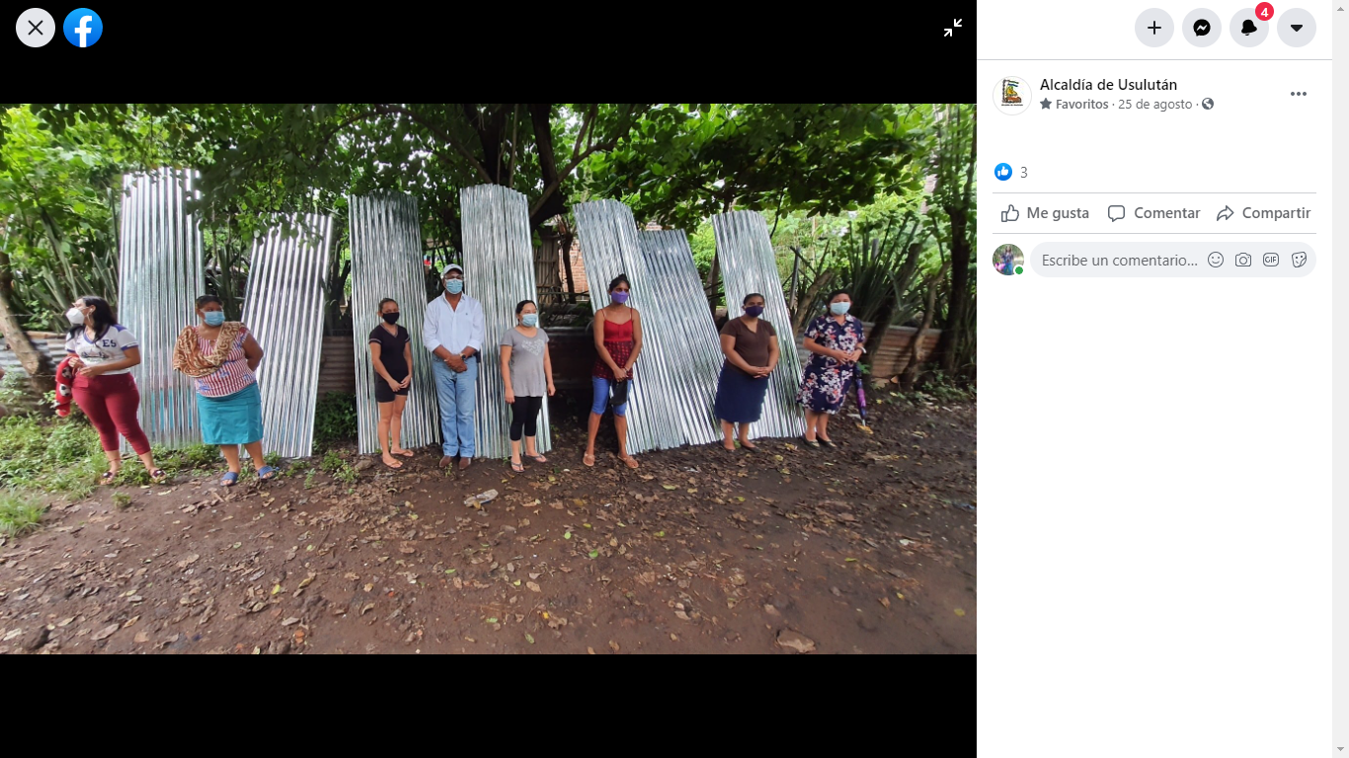

ALCALDIA MUNICIPAL DE USULUTÁN

La Alcaldía Municipal de Usulután realizo la entrega de víveres para habitantes de Colonia la Campiña y Santa Mónica, como parte de la ayuda que estamos llevando a las comunidades más necesitados en esta emergencia nacional por Covid-19.

Fecha de ejecución: 20 de agosto 2020

ALCALDIA MUNICIPAL DE USULUTÁN

La Alcaldía Municipal de Usulután en coordinación con UNICEF y CIDEP, entrega kits lúdicos y de víveres a personas del municipio de Usulután que pertenecen a la Filarmónica, equipos deportivos municipales, en esta pandemia del Covid-19. La entrega se realizó en el Gimnasio Municipal de Usulután.

Fecha de ejecución: 20 de agosto 2020

ALCALDIA MUNICIPAL DE USULUTÁN

La Alcaldía Municipal de Usulután realizo la entrega de víveres para habitantes de Caserío Valle Nuevo, Pasaje Sánchez y Colonia Santa Rosa, como parte de la ayuda que estamos llevando a las comunidades más necesitados en esta emergencia nacional por Covid-19.

Fecha de ejecución: 03 de agosto 2020

